

Indonesia
Tanggal tes
Tanggal | Bulan | 2014
Nama Sekolah
ID Guru
Nama Guru
Provinsi
Bahasa Indonesia (113)
Pengkodean Ganda : ID pengkode terakhir
( Hanya diisi oleh Petugas )
MCI
BUKU TES BIOLOGI

LEMBARAN RUMUS
Rumus-rumus berikut disediakan untuk membantumu menjawab pertanyaan-pertanyaan matematika dalam buku tes. Beberapa rumus mungkin berguna untuk menjawab beberapa pertanyaan.
Diagram | Description | Formula
c  b  a | Dalil Pythagoras untuk segitiga siku-siku dengan sisi-sisi a, b dan c, dengan c menyatakan sisi miring. | ${\text{a}}^{\text{ 2}}\text{ +}{\text{ b}}^{\text{ 2}} \text{=}{ \text{c}}^{\text{ 2}}$${\text{a}}^{\text{ 2}}\text{ +}{\text{ b}}^{\text{ 2}} \text{=}{ \text{c}}^{\text{ 2}}$
b  a | Luas persegi panjang, dengan sisi-sisi a dan b. | $$\text{Luas} \text{=} \text{a} \text{×} \text{b}$$
b  h | Luas segitiga dengan tinggi t dan alas a. | $$\text{Luas }\text{=} \frac{\text{1}}{\text{2}}\text{a} \text{×} \text{t}$$
r | Keliling lingkaran dengan jari-jari r. | $$\text{Keliling }\text{= }\text{2} \text{× }\text{π} \text{× }\text{r}$$
r | Luas lingkaran dengan jari-jari r. | $$\text{Luas }\text{=} \text{π} \text{× }{\text{r}}^{ \text{2}}$$
w  h  l | Volume balok (prisma segiempat) dengan panjang p, lebar l dan tinggi t. | $\text{Volume = }\text{p} \text{× }\text{l }\text{×}$ t
r  h | Luas permukaan tabung dengan jari-jari r dan tinggi t. | $$\text{Luas }\text{=}\text{ 2 }\text{×} \text{π} \text{×} {\text{r}}^{ \text{2}}+ \text{2 }\text{×} \text{π} \text{×} \text{r} \text{×} \text{t} \\ =\text{2 }\text{×} \text{π} \text{×} \text{r} \text{×} \text{(}\text{r}\text{ + }\text{t}\text{)}$$
r  h | Volume tabung dengan jari-jari r dan tinggi t. | $$\text{Volume }\text{= }\text{π} \text{× }{\text{r}}^{ \text{2}}\text{×} \text{t}$$
  r | Luas permukaan bola dengan jari-jari r. | $$\text{Luas }\text{= }\text{4 }\text{× }\text{π} \text{× }{\text{r}}^{ \text{2}}$$
 | Volume bola dengan jari-jari r. | $$\text{Volume =} \frac{\text{4}}{\text{3}}\text{× }\text{π} \text{× }{\text{r}}^{ \text{3}}$$
Catatan: Kamu dapat menggunakan 3,14 atau $\frac{\text{22}}{\text{7}}$ sebagai perkiraan untuk nilai $\text{π}$.

PETUNJUK UMUM
Dalam buku tes ini, kamu akan menemukan pertanyaan-pertanyaan membaca, matematika atau sains, atau kombinasi dari ketiganya.
Bacalah setiap pertanyaan dengan cermat dan jawablah dengan sebaik-baiknya.
Jangan mulai mengerjakan tes sampai ada perintah.
Pertama kamu akan mengerjakan latihan sehingga kamu tahu jenis-jenis soal yang akan muncul dalam tes. Soal-soal dalam latihan ini berdasarkan pada materi di bawah, “Pelari Tercepat”.
Tabel berikut menyajikan waktu lari dalam menit dan detik untuk pemenang medali Emas pada Olimpiade tahun 2008 dalam lomba lari 100 m, 200 m, 400 m dan 800 m.
Lomba | Pria | Wanita
100 m | 9,69 | 10,78
200 m | 19,30 | 21,74
400 m | 43,75 | 49,62
800 m | 1:44,65 | ?
Beberapa soal akan diikuti dengan empat atau lebih kemungkinan jawaban. Setiap jawaban memiliki huruf di dekatnya. Untuk soal-soal ini, lingkarilah huruf di dekat jawaban yang kamu anggap benar. Ini digambarkan dalam Contoh 1.
CONTOH 1
Manakah berikut ini yang paling mungkin merupakan waktu lari bagi pemenang medali emas untuk lomba lari wanita 800 m?
- 1:00,18
- 1:20,43
- 1:48,02
- 1:54,87
Huruf D telah dilingkari karena waktu lomba lari Wanita 800 m besar kemungkinannya lebih lama daripada waktu lomba lari Pria 800 m, dan perbedaannya mungkin lebih dari 6 detik, karena sebesar itu perbedaannya untuk 400 m.
Jika kamu tidak yakin tentang jawaban terhadap suatu soal, lingkarilah jawaban yang kamu anggap paling tepat dan lanjutkan dengan soal berikutnya.
Jika kamu memutuskan untuk mengubah suatu jawaban terhadap soal, hapuslah jawabanmu dengan bersih ATAU berikan tanda “X” pada pilihan pertamamu dan kemudian lingkarilah jawaban yang benar seperti ditunjukkan dalam Contoh 2.
CONTOH 2
Manakah berikut ini yang paling mungkin merupakan waktu lari bagi pemenang medali emas untuk lomba lari wanita 800 m?
- 1:00,18
- 1:20,43
- 1:48,02
- 1:54,87
Seperti kamu dapat lihat, Jawaban B dipilih pertama dan kemudian diubah menjadi D.
Beberapa soal memintamu memberikan beberapa jawaban dengan melingkari satu jawaban dalam setiap baris, seperti dalam Contoh 3.
CONTOH 3
Dalam tabel di bawah, lingkari “Benar” atau “Salah” untuk setiap pernyataan.
Pernyataan | Benar atau Salah?
Untuk lomba lari Olimpiade dengan jarak yang sama, umumnya, pria berlari lebih cepat daripada wanita. | Benar / Salah
Perbedaan waktu antara lomba pria dan wanita kira-kira sama seberapa pun jarak lomba. | Benar / Salah

Jawaban lengkap harus tampak seperti ini. Perhatikan bahwa satu jawaban perlu dilingkari dalam SETIAP baris.
Pernyataan | Benar atau Salah?
Untuk lomba lari Olimpiade dengan jarak yang sama, umumnya, pria berlari lebih cepat daripada wanita. | Benar/ Salah
Perbedaan waktu antara lomba pria dan wanita kira-kira sama seberapa pun jarak lomba. | Benar/ Salah
Untuk soal-soal lain kamu diminta menulis jawaban-jawaban singkat dalam tempat yang disediakan dalam buku tesmu. Untuk soal-soal ini, kamu mungkin perlu menunjukkan perhitungan, menggunakan kata-kata, menggambar atau menuliskan angka dalam jawabanmu. Contoh 4 menunjukkan soal yang meminta jawaban singkat jenis ini.
CONTOH 4
Hitunglah waktu lari dalam detik untuk pemenang medali emas lomba lari pria 800 m. Tuliskan dengan langkah penyelesaian.

Untuk menjawab soal ini dengan benar, kamu harus menuliskan sesuatu seperti berikut:

1:44,65 = 60 detik + 44,65 detik = 104,65 detik

Beberapa soal memintamu untuk memberikan penjelasan atau alasan terhadap jawabanmu. Untuk soal-soal ini ada banyak cara menjawab dengan benar. Kamu akan dinilai berdasarkan cara kamu menunjukkan pemahamanmu terhadap materi, dan berdasarkan cara berpikir yang kamu tunjukkan. Contoh 5 menunjukkan soal yang meminta jawaban jenis ini.

CONTOH 5
Berikut ini merupakan waktu lari dari peraih medali emas pada lomba lari 100 m di tahun 1896, 1956 dan 2008.
Tahun | Waktu dalam detik
1896 | 12,0
1956 | 10,5
2008 | 9,69
Berikan dua alasan mengapa kamu berpikir bahwa waktu lari semakin pendek dari tahun ke tahun.

Kamu harus menulis jawabanmu pada garis yang disediakan. Jumlah garis menunjukkan perkiraan seberapa banyak yang harus kamu tulis.

Jawaban-jawaban ini MASING-MASING akan diberi nilai penuh:
- Manusia sekarang lebih sehat daripada sebelumnya, dan cara-cara berlatih lebih ilmiah.
- Ada sepatu dan baju dibuat khusus yang meningkatkan prestasi. Orang-orang masa kini, rata-rata, umumnya lebih tinggi dan memiliki kaki lebih panjang daripada orang-orang 100 tahun lalu.
- Lintasan lari telah diperbaiki dari tahun ke tahun. Terdapat sekarang pusat-pusat latihan olah raga khusus untuk melatih atlit.
Perhatikan bahwa semua jawaban-jawaban ini, walaupun berbeda, memberi dua alasan yang memperlihatkan pemahaman terhadap pertanyaan tersebut.
Untuk soal-soal matematika, kadang-kadang ada tempat untuk jawabanmu seperti garis jawaban.Gunakan tempat ini untuk menunjukkan pekerjaanmu.
Beberapa soal-soal matematika mengacu pada mata uang buatan yang disebut “zed”. Ini adalah uang yang digunakan dalam negara buatan yang disebut “Zedland”.
Lembaran rumus disediakan di bagian dalam sampul depan buku tes untuk digunakan pada soal-soal matematika.
Silakan BERHENTI di sini.
JANGAN MELANJUTKAN KE HALAMAN BERIKUTNYA SAMPAI ADA PERINTAH.

Kloning

Bacalah artikel surat kabar ini dan jawablah pertanyaan yang mengikutinya.

Suatu Mesin Pengganda untuk Makhluk Hidup?

Sudah pasti, jika dilakukan pemilihan hewan terpopuler tahun 1997, Dolly akan menjadi pemenang! Dolly adalah seekor domba Skotlandia yang tampak
5 pada gambar. Namun, Dolly bukanlah sekedar domba biasa. Dolly adalah klon
dari domba lain. Klon berarti penggandaan. Kloning berarti menggandakan “dari satu kopi induk”.
10 Ilmuwan berhasil menciptakan domba (Dolly) yang identik dengan domba yang
berfungsi sebagai “kopi induk“.
Adalah Ian Wilmut, seorang ilmuwan Skotlandia, yang merancang “mesin
15 pengganda” untuk domba. Dia mengambil potongan sangat kecil dari ambing (payudara) seekor domba dewasa (domba 1). Dari potongan sangat kecil ambing itu,
20 dia mengambil inti selnya, kemudian memindahkan inti tersebut ke
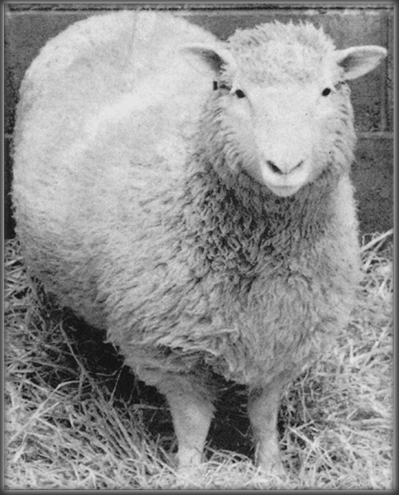
Dolly
dalam sel telur domba (betina) lainnya
(domba 2). Tetapi sebelumnya ia mengambil dari sel telur tersebut semua
25 bahan yang dapat menentukan
karakteristik domba 2 dalam seekor anak domba yang akan dihasilkan dari sel telur tersebut. Ian Wilmut menanamkan sel telur domba 2 yang telah dimanipulasi ke
30 dalam domba betina lain (domba 3). Domba 3 menjadi hamil dan mempunyai anak: Dolly.

Sejumlah ilmuwan berpendapat
bahwa dalam beberapa tahun lagi,
35 mungkin manusia juga dapat diklon. Namun banyak pemerintah telah memutuskan untuk melarang kloning
terhadap manusia secara hukum.

KLONING S128Q01
Domba mana yang identik dengan Dolly?
A Domba 1
B Domba 2
C Domba 3
D Ayah Dolly

KLONING S128Q02
Pada baris ke 20 dikatakan bahwa bagian ambing yang digunakan disebut sebagai “potongan sangat kecil”. Dari teks artikel, kamu dapat memastikan apa yang dimaksud dengan “potongan sangat kecil”.
“Potongan sangat kecil” itu adalah ....
A sebuah sel.
B sebuah gen.
C sebuah inti sel.
D sebuah kromosom.

KLONING S128Q03
Pada kalimat terakhir artikel tersebut dinyatakan bahwa banyak pemerintah telah memutuskan untuk melarang kloning terhadap manusia secara hukum.
Dua alasan yang mungkin untuk pengambilan keputusan tersebut tertera di bawah ini.
Apakah alasan-alasan ini merupakan alasan yang ilmiah?
Lingkarilah “Ya” atau “Tidak” untuk masing-masing.

Alasan: | Ilmiah ?
Manusia hasil kloning dapat lebih rentan terhadap penyakit tertentu daripada manusia normal. | Ya / Tidak
Manusia sebaiknya tidak mengambil alih peran Sang Pencipta. | Ya / Tidak

TEKS 1: CATATAN HARIAN SEMMELWEIS
‘Juli 1846. Minggu depan saya akan memegang jabatan sebagai “Dokter” di Bangsa Pertama klinik bersalin Rumah Sakit Umum Wina. Saya menjadi takut ketika saya mendengar tentang persentase pasien yang meninggal di klinik ini. Bulan ini tidak kurang dari 36 dari 208 ibu meninggal di sana, semuanya karena demam setelah persalinan. Melahirkan sama bahayanya dengan radang paru-paru tingkat pertama.’
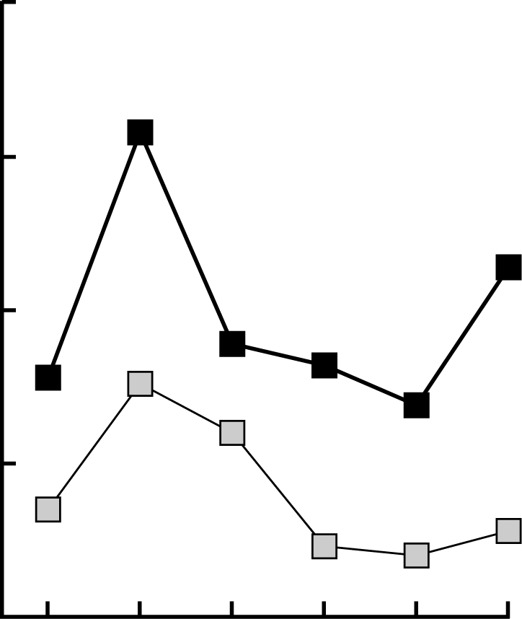
Diagram
1841 1842 1843 1844 1845 1846 Tahun
15
10
5
Jumlah Kematian
Bangsal pertama
Jumlah Kematian akibat demam setelah persalinan per 100 kelahiran
Bangsal kedua

Tulisan yang bersumber dari catatan harian Ignaz Semmelweis (1818-1865) ini menggambarkan dampak yang berbahaya dari demam setelah persalinan, yaitu penyakit menular yang telah membunuh banyak wanita setelah persalinan. Semmelweis telah mengumpulkan data tentang jumlah kematian akibat demam setelah persalinan itu di Bangsal Pertama dan Bangsal Kedua (lihat diagram)

Para dokter, di antaranya Semmelweis, sama sekali tidak mengetahui penyebab demam setelah persalinan itu. Catatan harian Semmelweis lagi:
‘Desember 1846. Mengapa begitu banyak wanita meninggal karena demam ini setelah persalinan tanpa masalah apapun? Selama berabad-abad ilmu pengetahuan telah menyatakan kepada kita bahwa wabah tak tampaklah yang membunuh para ibu. Penyebabnya mungkin saja perubahan di udara atau pengaruh dari luar bumi (ekstraterestrial) atau pergerakan bumi itu sendiri, gempa bumi.”
Sekarang tidak banyak orang memandang pengaruh ekstraterestrial atau gempa bumi sebagai penyebab demam itu. Tetapi pada masa Semmelweis hidup, banyak orang, bahkan para ilmuwan, mempunyai pandangan seperti itu. Sekarang kita mengetahui bahwa penyakit itu berkaitan dengan kondisi kesehatan. Semmelweis mengetahui bahwa demam itu tidak mungkin disebabkan oleh pengaruh ekstraterestrial atau gempa bumi. Ia menunjukkan data yang dikumpulkannya (lihat diagram) dan menggunakannya untuk mencoba meyakinkan rekan-rekannya.

TEKS 2: CATATAN HARIAN SEMMELWEIS
Sebagian penelitian di rumah sakit itu adalah pembedahan. Mayat seorang pasien dibedah untuk menemukan penyebab kematiannya. Semmelweis mencatat bahwa para mahasiswa yang bekerja di bangsal pertama biasanya mengambil bagian dalam pembedahan para wanita yang meninggal sehari sebelumnya, sebelum mereka memeriksa para wanita yang baru melahirkan. Mereka tidak terlalu memperhatikan kebersihan diri mereka sendiri setelah pembedahan itu. Bahkan beberapa di antara mereka merasa bangga bila kamu dapat menyatakan melalui bau mereka bahwa mereka telah bekerja di kamar mayat, dan hal ini menunjukkan betapa rajinnya mereka ini!
Salah seorang teman Semmelweis meninggal setelah tangannya tersayat pada saat pembedahan seperti itu. Pembedahan terhadap mayatnya menunjukkan bahwa ia memiliki gejala yang sama dengan ibu yang meninggal akibat demam. Hal ini memberikan suatu gagasan baru pada Semmelweis.

Pertanyaan 4 CATATAN HARIAN SEMMELWEIS S195Q04
Gagasan baru Semmelweis berhubungan dengan tingginya persentase kematian wanita di bangsal-bangsal bersalin dan perilaku mahasiswa.
Apa gagasan baru itu?
- Meminta mahasiswa membersihkan diri mereka setelah pembedahan akan mengurangi demam.
- Mahasiswa seharusnya tidak ikut serta dalam pembedahan karena mereka dapat tersayat.
- Mahasiswa tercium bau karena mereka tidak membersihkan diri setelah pembedahan.
- Mahasiswa ingin memperlihatkan bahwa mereka itu rajin, yang membuat mereka tidak berhati-hati ketika mereka memeriksa para wanita itu.

Pertanyaan 5 CATATAN HARIAN SEMMELWEIS S195Q06
Banyak penyakit mungkin dapat disembuhkan dengan menggunakan antibiotika. Namun keberhasilan beberapa antibiotika untuk menyembuhkan demam setelah persalinan telah menurun akhir-akhir ini.
Apa alasannya?
- Setelah diproduksi, antibiotika perlahan-lahan kehilangan keampuhannya.
- Bakteri menjadi resisten atau kebal terhadap antibiotika
- Antiobiotika ini hanya membantu menyembuhkan demam setelah persalinan, tetapi tidak menyebuhkan penyakit lain.
- Kebutuhan akan antibiotika telah berkurang karena kondisi kesehatan masyarakat telah meningkat akhir-akhir ini.

PEMBUSUKAN GIGI
Bakteri yang hidup di dalam mulut kita menyebabkan pembusukan gigi. Pembusukan gigi sudah menjadi masalah sejak tahun 1700-an ketika gula dapat diperoleh dengan mudah karena adanya perluasan industri gula tebu.
Pada saat ini, banyak informasi mengenai pembusukan gigi, sebagai contoh:
- Bakteri yang menyebabkan pembusukan gigi hidup dari gula.
- Gula diubah menjadi asam.
- Asam merusak permukaan gigi.
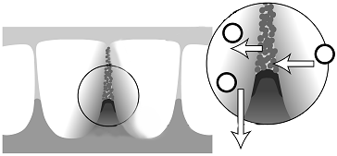
- Menggosok gigi membantu mencegah terjadinya pembusukan.
1
2
3
gigi
bakteri
1 – Gula
2 – Asam
3 – Mineral dari selaput pelindung gigi

PEMBUSUKAN GIGI S414Q01
Apakah peranan bakteri pada pembusukan gigi?
- Bakteri menghasilkan enamel.
- Bakteri menghasilkan gula.
- Bakteri menghasilkan mineral.
- Bakteri menghasilkan asam.

PEMBUSUKAN GIGI S414Q06 – 01 11 12 21 99
Dokter gigi telah melakukan pengamatan bahwa terdapat lebih banyak pembusukan di permukaan gigi geraham daripada di bagian depan atau belakang.
Mengapa pembusukan lebih sering dijumpai pada permukaan gigi geraham?

PEMBUSUKAN GIGI S414Q04
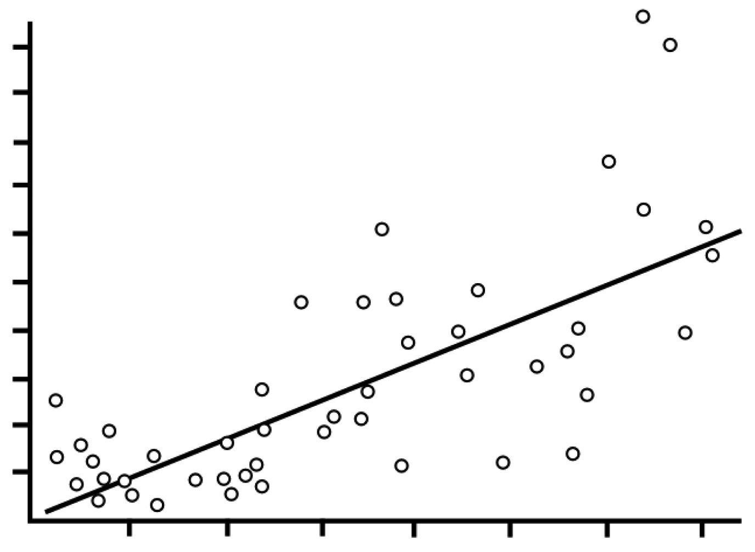
Grafik berikut ini menunjukkan konsumsi gula dan banyaknya pembusukan gigi pada setiap orang di berbagai negara. Setiap negara diwakili oleh sebuah titik pada grafik.
1
2
3
4
5
6
7
8
9
10
20
40
60
80
100
120
140
Rata-rata banyaknya gigi yang membusuk per orang di berbagai negara
Rata-rata konsumsi gula (gram/orang/hari)
Manakah dari pernyataan berikut yang didukung oleh data yang diberikan di dalam grafik?
Di beberapa negara, penduduknya menggosok gigi lebih sering daripada negara lain.

- Memakan gula kurang dari 20 gram per hari merupakan jaminan seseorang tidak akan mengalami pembusukan gigi.
- Makin banyak gula yang dimakan seseorang, makin besar kemungkinan orang tersebut mengalami pembusukan gigi.
- Pada tahun-tahun terakhir ini, laju pembusukan gigi menunjukkan peningkatan di banyak negara.
- Pada tahun-tahun terakhir ini konsumsi gula menunjukkan peningkatan di banyak negara.

PEMBUSUKAN GIGI S414Q08
Di suatu negara dijumpai banyak sekali pembusukan gigi pada setiap orang. Dapatkah pertanyaan-pertanyaan berikut tentang pembusukan gigi di negara ini dijawab melalui percobaan ilmiah? Lingkari ”Ya” atau ”Tidak” untuk setiap pertanyaan.
Dapatkah pertanyaan-pertanyaan tentang pembusukan gigi dijawab melalui percobaan ilmiah? | Ya atau Tidak?
Haruskah ada aturan yang membuat agar orang tua memberikan zat fluor kepada anaknya? | Ya / Tidak
Adakah pengaruh pemberian zat fluor di dalam air PAM terhadap pembusukan gigi? | Ya / Tidak
Berapakah biaya kunjungan ke dokter gigi? | Ya / Tidak

PEMBUSUKAN GIGI S414Q07
Pemahaman tentang penyebab pembusukan gigi telah mengubah kebiasaan pemeliharaan gigi dibandingkan dengan 100 tahun yang lalu.
Apakah perubahan berikut ini dapat dilakukan dengan menggunakan teknologi maju? Lingkari “Ya” atau “Tidak” untuk setiap kasus.
Apakah perubahan ini dapat dilakukan dengan menggunakan teknologi maju? | Ya atau Tidak?
Penambahan fluor ke dalam air PAM | Ya / Tidak
Kampanye pendidikan untuk menggugah kesadaran tentang nilai kesehatan gigi. | Ya / Tidak
Penggunaan amalgam untuk menambal gigi yang rusak. | Ya / Tidak
Ketersediaan sikat gigi dan pasta gigi. | Ya / Tidak

CACAR TIKUS (MOUSEPOX)
Terdapat banyak macam virus pox yang menyebabkan penyakit cacar pada hewan. Setiap macam virus biasanya hanya menginfeksi satu jenis hewan. Sebuah majalah telah melaporkan bahwa seorang ilmuwan telah menggunakan rekayasa genetika untuk mengubah DNA virus cacar pada tikus. Virus yang telah diubah ini membunuh semua tikus yang diinfeksinya.
Menurut para ilmuwan, penelitian mengenai modifikasi virus sangat penting agar dapat mengendalikan hama yang merugikan manusia. Kritikan terhadap penelitian ini mengatakan bahwa modifikasi virus tersebut akan lolos dari laboratorium dan menginfeksi hewan-hewan lainnya. Mereka juga mengkhawatirkan bahwa virus cacar pada tikus yang telah diubah itu yang semula menginfeksi satu jenis hewan, dapat menginfeksi hewan lainnya, khususnya manusia. Manusia yang diinfeksi oleh virus pox (cacar) disebut smallpox atau penyakit cacar.
Smallpox membunuh banyak orang yang diinfeksinya, sementara orang mengira , bahwa penyakit ini telah dinyatakan bebas dari populasi manusia. Contoh-contoh virus cacar disimpan di dalam laboratorium di seluruh dunia.

CACAR TIKUS S423Q01
Para kritikus menekankan kekhawatiran bahwa virus cacar tikus akan menginfeksi hewan selain tikus. Manakah dari alasan berikut yang merupakan penjelasan terbaik terhadap kekhawatiran ini?
- Gen virus smallpox dengan gen virus cacar tikus yang dimodifikasi adalah identik.
- Mutasi pada DNA virus cacar tikus memungkinkan virus tersebut menginfeksi hewan lain.
- Mutasi menyebabkan DNA virus cacar tikus identik dengan DNA smallpox
- Jumlah gen pada virus cacar tikus sama dengan yang terdapat pada virus cacar yang lain.

CACAR TIKUS S423Q02
Satu kritikan tentang penelitian ini adalah kekhawatiran bahwa virus cacar pada tikus yang telah diubah itu lolos dari laboratorium. Virus ini akan menyebabkan lenyapnya beberapa jenis tikus
Apakah hal berikut ini akan terjadi jika beberapa jenis tikus punah? Lingkari “Ya” atau “Tidak” untuk setiap kasus.
Apakah hal berikut ini terjadi jika beberapa jenis tikus punah? | Ya atau Tidak?
Beberapa rantai makanan akan dipengaruhi | Ya / Tidak
Kucing rumah akan mati karena kekurangan makanan | Ya / Tidak
Hewan-hewan kecil selain tikus akan mengalami peningkatan serangan dari hewan pemangsa atau predator. | Ya / Tidak
Tumbuhan yang bijinya dimakan oleh tikus sementara waktu dapat meningkat jumlahnya | Ya / Tidak

CACAR TIKUS S423Q03
Suatu perusahaan mencoba untuk mengembangkan virus yang dapat membuat kemandulan pada tikus. Virus seperti ini akan membantu mengendalikan jumlah tikus.
Andaikan perusahan tersebut berhasil. Haruskah pertanyaan-pertanyaan berikut ini dijawab melalui penelitian terlebih dahulu sebelum melepaskan virus tersebut? Lingkari “Ya” atau “Tidak” untuk setiap kasus.
Akankah pertanyaan-pertanyaan berikut ini harus dijawab lebih dahulu sebelum melepaskan virus? | Ya atau Tidak?
Apakah metode yang terbaik untuk menyebarkan virus? | Ya / Tidak
Seberapa cepat tikus akan menjadi kebal terhadap virus? | Ya / Tidak
Apa saja jenis penyakit lain yang menginfeksi tikus? | Ya / Tidak
Akankah virus tersebut mempengaruhi jenis hewan lain? | Ya / Tidak

TINGKAH LAKU IKAN PUNGGUNG BERDURI (STICKLEBACK)
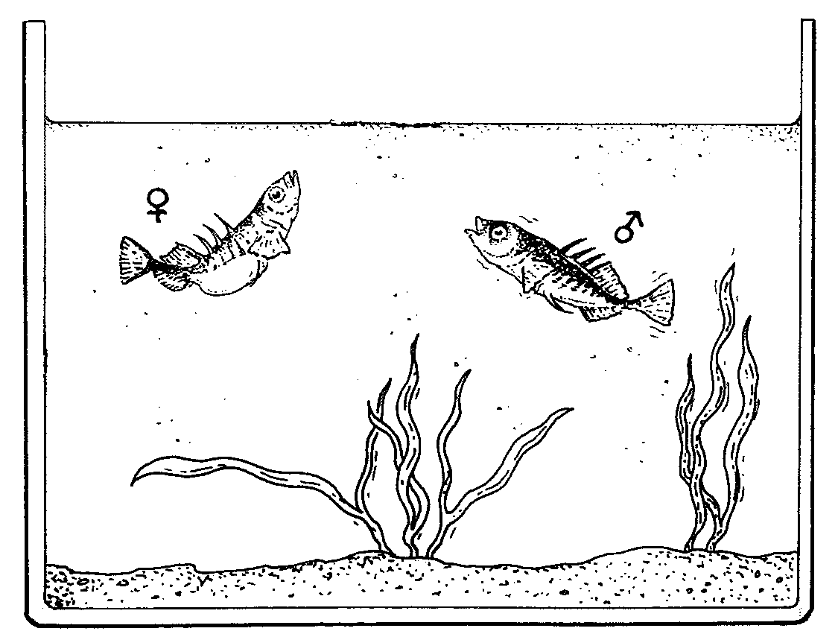
Ikan punggung berduri adalah ikan yang mudah dipelihara di dalam akuarium.
Betina
Jantan

- Selama musim kawin, perut ikan punggung berduri jantan berubah warna dari keperakan menjadi merah.
- Ikan punggung berduri jantan akan menyerang ikan jantan pesaing yang datang ke wilayahnya dan mencoba untuk mengusirnya jauh-jauh.
- Bila ikan betina yang berwarna keperakan mendekat, dia akan mencoba untuk menuntunnya ke sarang, agar dia meletakkan telur-telurnya di sana.
Dalam suatu percobaan seorang siswa ingin menyelidiki yang menyebabkan ikan jantan menunjukkan perilaku yang agresif.
Seekor ikan punggung berduri jantan diletakkan sendirian di dalam akuarium. Siswa tersebut membuat tiga model ikan dari lilin yang digantungkan pada sepotong kawat. Dia menggantung model tersebut secara bergantian di dalam akuarium dengan rentang waktu yang sama. Kemudian siswa menghitung berapa kali ikan jantan tersebut bereaksi agresif dengan mendorong model lilin tersebut.
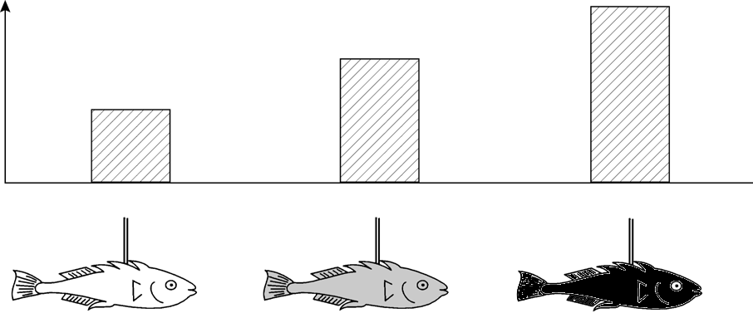
Hasil percobaan ini ditunjukkan di bawah ini.
Jumlah perilaku agresif ikan jantan
Model 1
Warna - keperakan
Model 2
Warna - merah
Model 3
Warna-Merah Tua
30
15
0

TINGKAH LAKU IKAN PUNGGUNG BERDURI S433Q01 –019
Apakah pertanyaan yang ingin dijawab oleh percobaan ini?

TINGKAH LAKU IKAN PUNGGUNG BERDURI S433Q02
Pada waktu kawin, bila ikan punggung berduri jantan melihat seekor betina, dia akan mencoba untuk menarik perhatian ikan betina dengan melakukan perilaku merayu seperti gerakan tarian kecil. Pada percobaan kedua, tingkah laku merayu ini diteliti.
Sekali lagi, tiga model lilin digunakan. Satu model berwarna merah dan dua berwarna keperakan, dengan satu memiliki perut pipih dan yang lain memiliki perut bulat. Siswa menghitung berapa kali ikan jantan bereaksi terhadap setiap model (selama waktu yang ditentukan) dengan menunjukkan perilaku merayu.
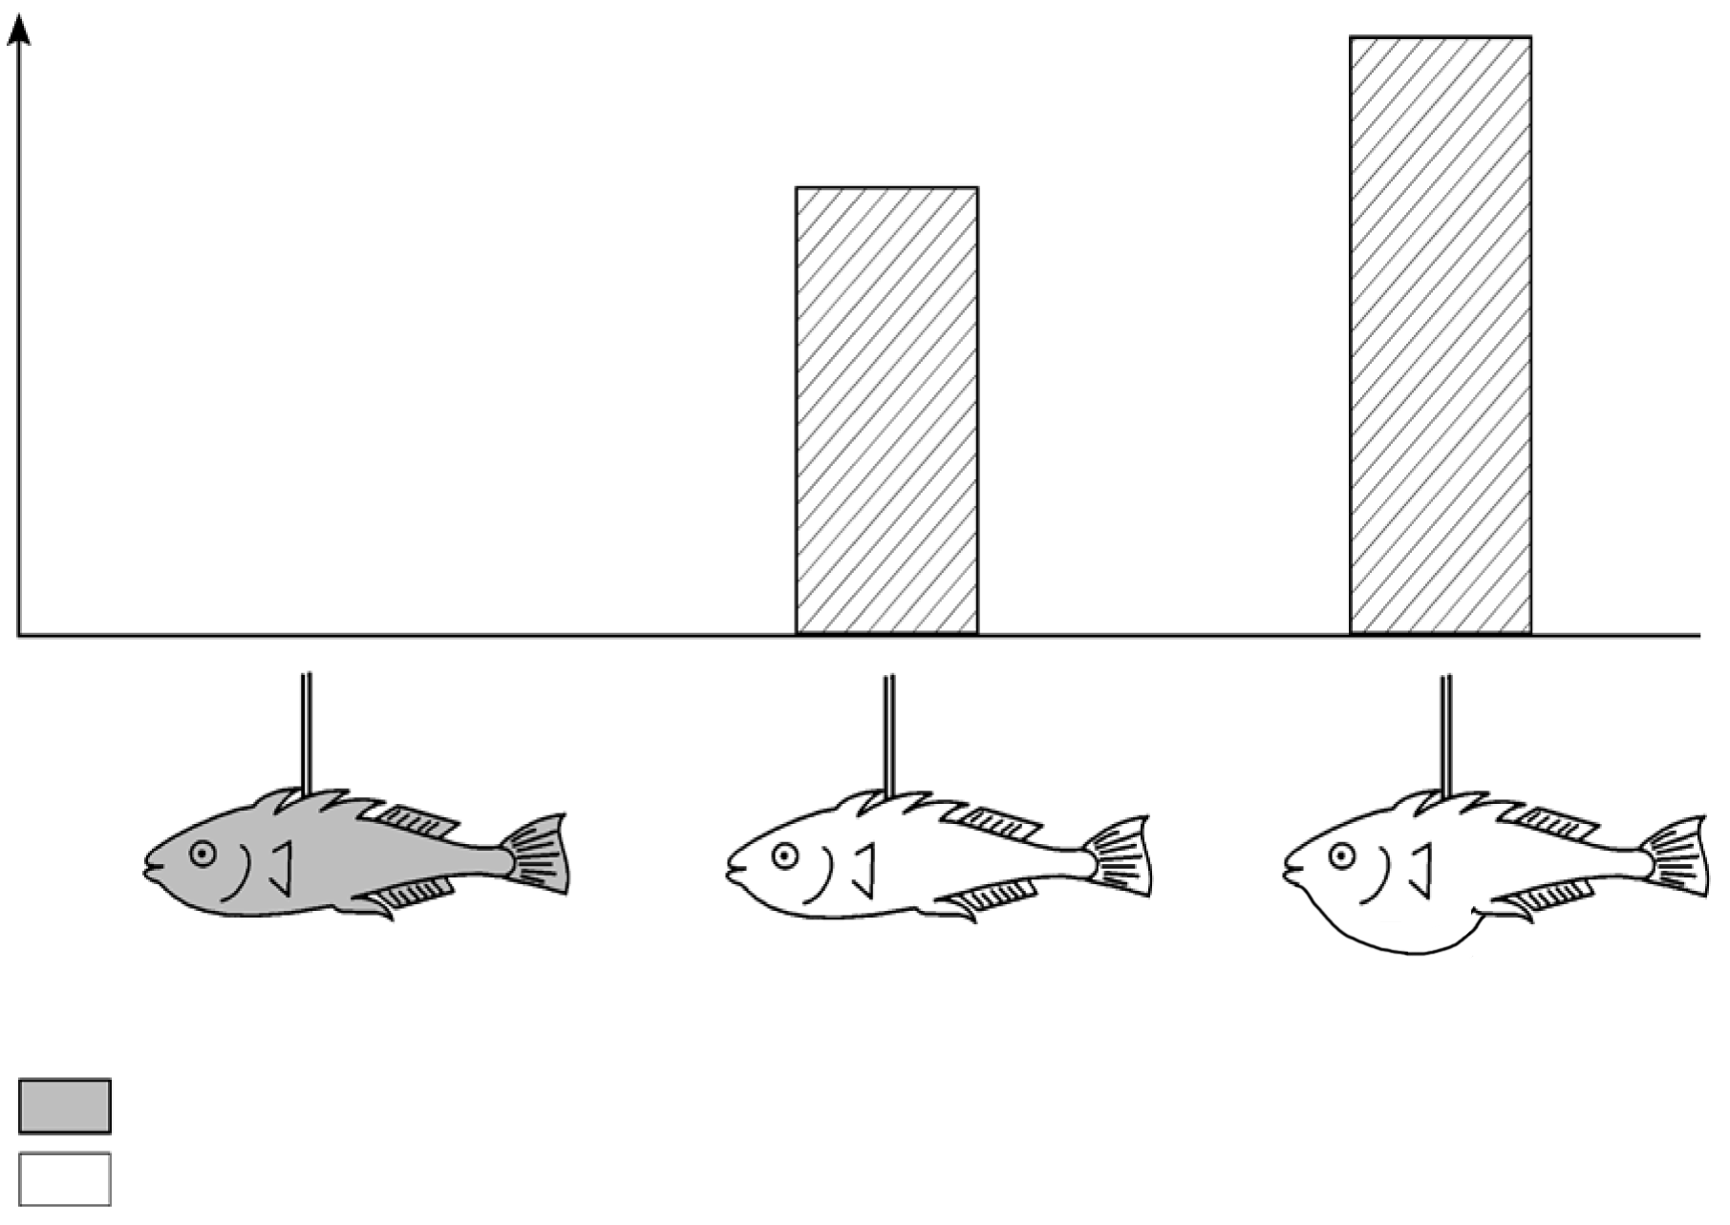
Hasil percobaan ini ditunjukkan di bawah ini.
Jumlah perilaku merayu pada ikan jantan
= Berwarna merah
= Berwarna keperakan
30
15
0
Empat siswa, masing-masing menarik satu kesimpulan berdasarkan hasil percobaan yang kedua ini.
Apakah kesimpulan mereka benar sesuai dengan informasi yang diberikan dalam grafik? Lingkari ”Ya” atau ”Tidak” untuk setiap kesimpulan.
Apakah kesimpulan ini benar sesuai dengan informasi yang diberikan dalam grafik? | Ya atau Tidak
Warna merah menyebabkan perilaku merayu pada ikan punggung berduri jantan. | Ya / Tidak
Ikan punggung berduri betina dengan perut pipih menyebabkan reaksi paling banyak pada ikan punggung berduri jantan. | Ya / Tidak
Ikan punggung berduri jantan bereaksi lebih sering terhadap ikan betina berperut bulat daripada ikan betina berperut pipih. | Ya / Tidak

TINGKAH LAKU IKAN PUNGGUNG BERDURI S433Q03 –0129
Hasil percobaan menunjukkan bahwa ikan punggung berduri jantan bereaksi agresif terhadap model dengan perut merah dan tingkah laku merayu terhadap model dengan perut keperakan.
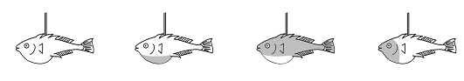
Dalam percobaan ketiga, empat model berikut digunakan bergantian:
Model 1
Model 2
Model 3
Model 4
= Berwarna merah
= Berwarna keperakan
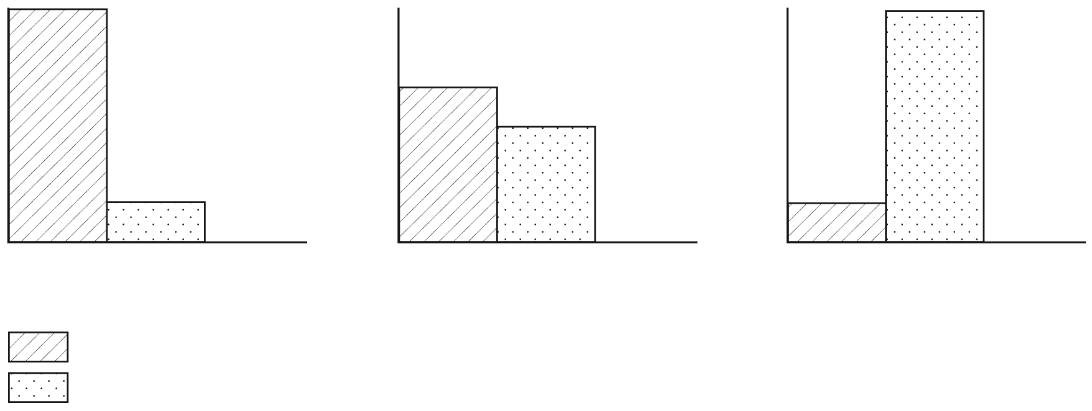
Tiga diagram berikut menunjukkan kemungkinan reaksi ikan punggung berduri jantan kepada tiap-tiap model di atas.
Banyaknya reaksi ikan jantan
= banyaknya tingkah laku agresif
= banyaknya tingkah laku merayu
A
C

Colour - Red
B
Manakah dari reaksi-reaksi tersebut yang kamu duga akan ditunjukkan oleh masing-masing dari keempat model?
Isilah dengan A, B, atau C sebagai hasil untuk setiap model.
Reaksi
Model 1
Model 2
Model 3
Model 4

MEROKOK TEMBAKAU
Tembakau dihisap melalui rokok, cerutu, dan pipa. Penelitian menunjukkan bahwa penyakit-penyakit yang disebabkan oleh tembakau membunuh hampir 13.500 orang setiap hari di dunia. Diramalkan bahwa pada tahun 2020 penyakit-penyakit yang disebabkan oleh tembakau akan mencapai jumlah 12% dari semua kematian secara global.
Asap tembakau mengandung banyak zat berbahaya. Zat-zat yang paling berbahaya adalah tar, nikotin, dan karbon monoksida.

MEROKOK TEMBAKAU S439Q01
Asap tembakau masuk ke dalam paru-paru. Tar yang berasal dari asap diendapkan di dalam paru-paru sehingga menghalangi paru-paru bekerja secara baik.
Manakah dari pernyataan berikut ini yang merupakan fungsi paru-paru?
- Memompa darah yang kaya oksigen ke seluruh bagian tubuh.
- Mengangkut oksigen dari udara yang dihirup ke dalam darah.
- Membersihkan darah dengan jalan mengurangi kandungan karbon dioksida menjadi nol.
- Mengubah molekul karbon dioksida menjadi molekul oksigen.

MEROKOK TEMBAKAU S439Q02
Merokok meningkatkan resiko terkena kanker paru-paru dan beberapa penyakit lainnya.
Apakah resiko terkena penyakit berikut bertambah dengan merokok? Lingkari “Ya” atau “Tidak” untuk setiap kasus.
Apakah resiko terkena penyakit ini bertambah melalui merokok? | Ya atau Tidak?
Bronkhitis | Ya / Tidak
HIV/AIDS | Ya / Tidak
Penyakit Jantung | Ya / Tidak
Cacar air | Ya / Tidak

MEROKOK TEMBAKAU S439Q05
Beberapa orang menggunakan plester nikotin untuk membantu mereka berhenti merokok. Plester dilekatkan pada kulit dan akan melepaskan nikotin ke dalam darah. Hal ini membantu untuk menghilangkan gejala-gejala ketagihan dan keadaan tidak enak pada orang yang berhenti merokok.
Untuk mempelajari keberhasilan plester nikotin, dipilih secara acak sekelompok perokok yang terdiri atas 100 orang yang ingin berhenti merokok. Kelompok ini diamati selama enam bulan. Keberhasilan plester nikotin akan diukur dengan menghitung berapa banyak orang di dalam kelompok ini yang tidak merokok pada akhir penelitian.
Manakah rancangan percobaan berikut ini yang paling baik?
- Semua orang di dalam kelompok menggunakan plester.
- Semua menggunakan plester kecuali satu orang yang mencoba untuk berhenti merokok tidak menggunakan plester.
- Orang boleh memilih menggunakan plester atau tidak untuk membantu berhenti merokok.
- Setengahnya dipilih secara acak untuk menggunakan plester dan setengahnya lagi tidak menggunakan plester.
.

MEROKOK TEMBAKAU S439Q06
Berbagai macam metode digunakan untuk mempengaruhi orang agar berhenti merokok.
Apakah cara-cara berikut ini berdasarkan pada teknologi? Lingkari “Ya” atau “Tidak” untuk setiap kasus.
Apakah metode untuk mengurangi kebiasaan merokok ini berdasarkan pada teknologi? | Ya atau Tidak?
Menaikkan harga rokok. | Ya / Tidak
Memproduksi plester nikotin untuk membantu secara bertahap seseorang berhenti merokok. | Ya / Tidak
Larangan merokok di tempat umum. | Ya / Tidak
Penyediaan penyuluhan bagi orang-orang yang mencoba berhenti merokok. | Ya / Tidak
Menemukan satu tablet bebas nikotin yang dapat membantu seseorang berhenti merokok. | Ya / Tidak

evoluSi
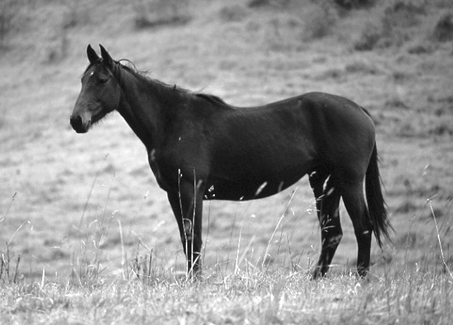
Sebagian besar kuda sekarang bertubuh ramping dan dapat berlari cepat.
Para ilmuwan telah menemukan fosil rangka hewan yang mirip dengan kuda. Mereka mempekirakannya sebagai nenek moyang dari kuda yang ada sekarang. Para ilmuwan juga dapat menentukan periode waktu fosil spesies tersebut hidup.
Tabel di bawah memberikan informasi tentang tiga dari fosil-fosil tesebut dan kuda yang ada sekarang.
Nama | HYRACOTHERIUM | MESOHIPPUS | MERYCHIPPUS | EQUUS  (Kuda yang ada sekarang)
Rekonstruksi bentuk  (dalam skala yang sama) | 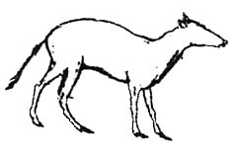 | 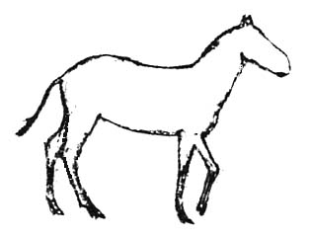 | 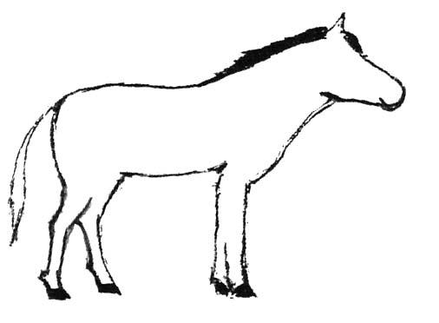 | 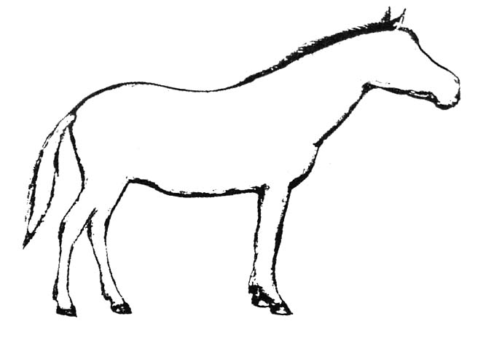
Periode hidupnya | 55 sd 50 juta tahun yang lalu | 39 sd 31 juta tahun yang lalu | 19 sd 11 juta tahun yang lalu | 2 juta tahun lalu sd sekarang
Rangka kaki (dalam skala yang sama) | 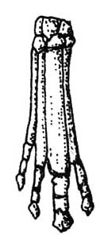 | 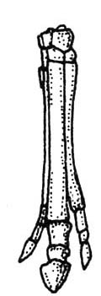 | 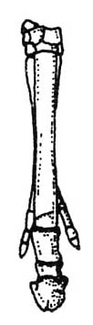 | 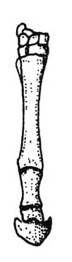

EVOLUSI S472Q01 – 0129
Apakah informasi di dalam tabel yang menunjukkan bahwa kuda yang ada sekarang merupakan hasil evolusi dari ketiga fosil yang digambarkan di dalam tabel. Berilah rincian.

EVOLUSI S472Q02
Apakah penelitian lanjutan yang dapat dilakukan oleh ilmuwan untuk menemukan cara kuda berevolusi dari waktu ke waktu?
Lingkaril "Ya" atau "Tidak" untuk setiap pernyataan.
Apakah penelitian ini membantu untuk menemukan cara kuda berevolusi dari waktu ke waktu? | Ya atau Tidak?
Membandingkan jumlah kuda yang hidup pada periode waktu yang berbeda. | Ya / Tidak
Mencari rangka nenek moyang kuda yang hidup pada 50 sampai 40 juta tahun yang lalu. | Ya / Tidak
Membandingkan DNA dari nenek moyang kuda yang ditemukan membeku di dalam es (glasier) dengan DNA dari kuda yang hidup sekarang. | Ya / Tidak

EVOLUSI S472Q03
Manakah pernyataan di bawah ini yang paling mendukung teori evolusi?
- Teori tidak dapat dipercaya karena tidak mungkin untuk melihat perubahan spesies.
- Teori evolusi mungkin berlaku untuk hewan, tetapi tidak untuk manusia.
- Evolusi adalah teori ilmiah yang saat ini didasarkan pada sejumlah pengamatan.
- Evolusi adalah teori yang telah dibuktikan kebenarannya melalui percobaan-percobaan ilmiah.
.

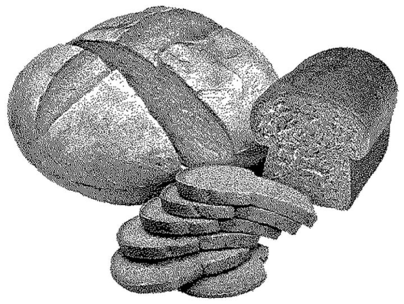
ADONAN ROTI
Untuk membuat adonan roti, juru masak mencampur tepung, air, garam, dan ragi. Setelah dicampur, adonan disimpan di dalam wadah selama beberapa jam agar proses fermentasi berlangsung. Selama fermentasi, terjadi perubahan kimia di dalam adonan tersebut: ragi (jamur bersel tunggal) akan mengubah pati (zat tepung) dan gula yang ada di dalam tepung menjadi karbon dioksida dan alkohol.

ADONAN ROTI S505Q01
Fermentasi menyebabkan adonan mengembang. Mengapa adonan tersebut mengembang?
- Adonan mengembang karena alkohol dihasilkan dan berubah menjadi gas.
- Adonan mengembang karena jamur bersel tunggal berkembang biak di dalamnya.
- Adonan mengembang karena gas, karbon dioksida, dihasilkan.
- Adonan mengembang karena fermentasi mengubah air menjadi uap air.
.

ADONAN ROTI S505Q02
Beberapa jam setelah mencampur adonan, juru masak menimbang dan mengamati bahwa massa adonan tersebut telah berkurang.
Pada awalnya, massa adonan adalah sama pada masing-masing dari keempat percobaan yang ditunjukkan di bawah ini. Manakah dua percobaan yang harus dibandingkan oleh juru masak untuk menguji bahwa ragi adalah penyebab berkurangnya massa adonan tersebut?

Penutup
Tepung, air, garam dengan ragi.
Wadah
Timbangan
Percobaan 1

Tepung, air, garam dengan ragi.

Wadah terbuka
Timbangan
Percobaan 3

Penutup
Tepung, air, garam tanpa ragi.

Wadah
Timbangan
Percobaan 2

Tepung, air, garam tanpa ragi.

Wadah terbuka
Timbangan
Percobaan 4
- Juru masak harus membandingkan percobaan 1 dan 2.
- Juru masak harus membandingkan percobaan 1 dan 3.
- Juru masak harus membandingkan percobaan 2 dan 4.
- Juru masak harus membandingkan percobaan 3 dan 4.

ADONAN ROTI S505Q03
Di dalam adonan, ragi mengubah pati (zat tepung) dan gula di dalam tepung melalui reaksi kimia yang membentuk karbon dioksida dan alkohol.
Dari mana atom karbon yang ada pada karbon dioksida dan alkohol berasal? Lingkari “Ya” atau “Tidak” untuk setiap penjelasan berikut yang mungkin.
Apakah ini penjelasan yang tepat tentang asal dari atom karbon? | Ya atau Tidak?
Beberapa atom karbon berasal dari gula. | Ya / Tidak
Beberapa atom karbon merupakan bagian dari molekul garam. | Ya / Tidak
Beberapa atom karbon berasal dari air. | Ya / Tidak
Atom karbon terbuat dari unsur-unsur lain melalui reaksi kimia. | Ya / Tidak

ADONAN ROTI S505Q04
Ketika roti yang sudah mengembang dipanggang di dalam oven, gas dan uap air di dalam adonan akan menyebar.
Mengapa gas dan uap air menyebar ketika dipanaskan?
- Molekulnya menjadi lebih besar.
- Molekulnya bergerak lebih cepat.
- Molekulnya meningkat jumlahnya.
- Molekulnya menjadi jarang bertabrakan.

REsiko kesehatan?
Bayangkan bahwa kamu tinggal di dekat pabrik kimia besar yang menghasilkan pupuk bagi pertanian. Pada tahun-tahun belakangan ini, terjadi beberapa kasus pada masyarakat di sekitar pabrik. Mereka menderita penyakit pernapasan yang menahun. Masyarakat sekitar percaya bahwa gejala ini disebabkan oleh emisi uap beracun dari pabrik pupuk kimia yang ada di sana.
Sebuah pertemuan masyarakat diadakan untuk mendiskusikan potensi bahaya dari pabrik kimia terhadap kesehatan penduduk sekitar. Pada pertemuan ini, para ilmuwan membuat pernyataan berikut.
Pernyataan ilmuwan yang bekerja untuk perusahaan kimia
“Kami telah meneliti kandungan racun dari tanah di daerah sekitar. Kami tidak menemukan adanya bahan kimia beracun di dalam contoh tanah yang kami ambil.”

Pernyataan ilmuwan yang bekerja untuk komunitas warga setempat
“Kami telah meneliti jumlah kasus penyakit pernapasan menahun pada warga di sekitar lokasi dan membandingkannya dengan jumlah kasus pada warga yang tinggal jauh dari pabrik kimia. Terdapat lebih banyak kejadian penyakit ini di lokasi dekat dengan pabrik kimia.”

RESIKO KESEHATAN? S515Q01 – 019
Pemilik pabrik kimia menggunakan pernyataan ilmuwan yang bekerja untuk perusahaan untuk berdalih bahwa “emisi uap dari pabrik tidak beresiko kesehatan bagi warga sekitar”.
Berikan satu alasan untuk meragukan bahwa pernyataan ilmuwan yang bekerja untuk perusahaan mendukung pendapat si pemilik.

RESIKO KESEHATAN? S515Q03 – 019
Para ilmuwan yang bekerja untuk warga membandingkan jumlah penderita sakit pernapasan menahun yang tinggal dekat pabrik kimia dengan jumlah penderita yang tinggal jauh dari pabrik.
Jelaskan satu kemungkinan perbedaan pada dua lokasi yang akan membuat kamu berpikir bahwa perbandingan ini tidak tepat.

PEMBEDAHAN BESAR
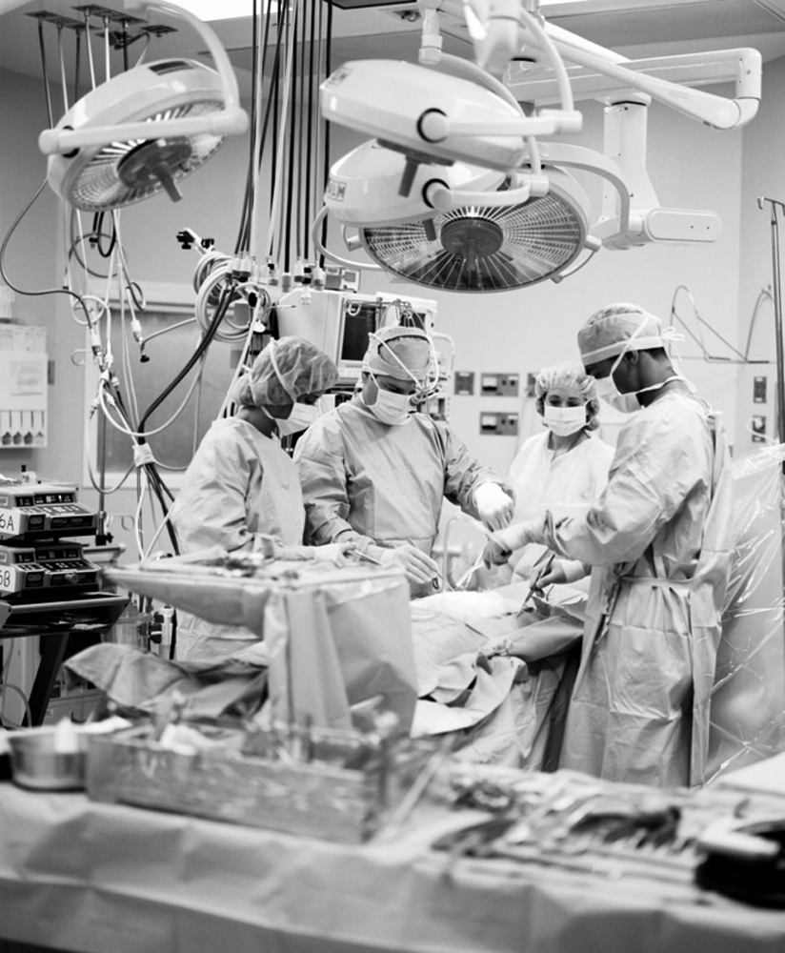
Pembedahan besar dilakukan di dalam suatu ruangan yang dilengkapi dengan peralatan khusus untuk menyembuhkan banyak penyakit.

PEMBEDAHAN BESAR S526Q01
Selama berlangsungnya pembedahan besar pasien dibius sehingga mereka tidak merasa sakit. Pembiusan biasanya dilakukan dengan menggunakan gas yang diberikan melalui masker wajah yang dipasang menutupi hidung dan mulut.
Apakah sistem manusia berikut ini terkena pengaruh gas bius? Lingkari “Ya” atau “Tidak” untuk setiap sistem.
Apakah sistem ini terkena pengaruh gas bius? | Ya atau Tidak?
Sistem pencernaan | Ya / Tidak
Sistem ekskresi | Ya / Tidak
Sistem saraf | Ya / Tidak
Sistem pernapasan | Ya / Tidak
Sistem peredaran darah | Ya / Tidak

PEMBEDAHAN BESAR S526Q02 – 01 11 12 21 99
Jelaskan alasan alat-alat bedah yang digunakan di dalam ruang bedah harus disterilkan!

PEMBEDAHAN BESAR S526Q03
Pasien tidak diperkenankan makan dan minum setelah pembedahan sehingga mereka mendapat makanan dan minuman melalui tetesan cairan infus yang mengandung air, gula, dan garam-garam mineral. Kadang-kadang antibiotika dan obat penenang juga ditambahkan ke dalam cairan infus.
Mengapa gula yang ditambahkan ke dalam cairan infus sangat penting bagi pasien setelah pembedahan?
- Mencegah dehidrasi
- Mengendalikan rasa sakit setelah pembedahan
- Menjaga agar tidak terjadi infeksi setelah pembedahan
- Menyediakan nutrien yang diperlukan tubuh

PEMBEDAHAN BESAR S526Q04
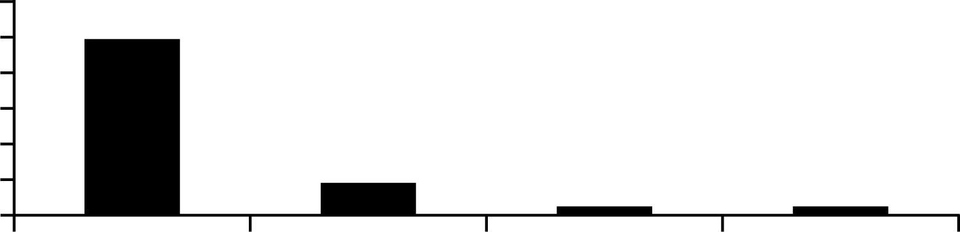
Pencangkokan organ melibatkan pembedahan besar dan hal ini semakin lama semakin biasa dilakukan. Grafik di bawah menggambarkan jumlah organ yang dicangkokkan di rumah sakit tertentu selama tahun 2003.
Ginjal
Hati
Jantungg
Paru-paruparu
9
2
2
0
10
20
30
40
50
60
Organ yang dicangkokkan
Banyaknya pencangkokan
49
Dapatkah kesimpulan berikut dibuat berdasarkan data dari grafik di atas? Lingkari “Ya” atau “Tidak” untuk setiap kesimpulan.
Dapatkah kesimpulan berikut dibuat berdasarkan grafik? | Ya atau Tidak?
Jika paru-paru dicangkok, jantung juga harus dicangkok. | Ya/ Tidak
Ginjal merupakan organ yang paling penting di dalam tubuh manusia. | Ya / Tidak
Sebagian besar pasien yang melakukan pencangkokan menderita penyakit ginjal. | Ya / Tidak
Beberapa pasien memiliki lebih dari satu organ yang dicangkok di dalam tubuhnya. | Ya / Tidak

